

**滨江中三班**

**2024/11/27**

天气：晴

”

****

入园情况：今天来了24位小朋友哦。

整理物品情况：**杨皓宇、刘子文、沈懿心、陈硕、朱瑾瑜、刘欣远、朱梓宸、赵中熠、于朗、张昱安、赵嘉玥、谢嘉赟、陶子沐、苏言哲、张轩齐、樊予诺、丁依沐、印梦瑶、朱子贝、李芊烨、黄沐尔、李艺可、李苏琪**等小朋友能够主动和老师、小伙伴们打招呼！**杨皓宇、刘子文、沈懿心、陈硕、朱瑾瑜、刘欣远、朱梓宸、赵中熠、于朗、张昱安、晁乐怡、赵嘉玥、谢嘉赟、陶子沐、苏言哲、张轩齐、樊予诺、丁依沐、印梦瑶、朱子贝、李芊烨、黄沐尔、李艺可、李苏琪**等小朋友能主动将枕头放在自己床上、水杯绕好、物品放整齐。**刘子文、朱瑾瑜、刘欣远、朱梓宸、张昱安、陶子沐、苏言哲、张轩齐、樊予诺、丁依沐、印梦瑶、李芊烨、李艺可**等能主动用积木堆叠拼搭成相应的图形来表示晨间签到。

|  |  |
| --- | --- |
| C:/Users/宸近墨染意/Desktop/新建文件夹/IMG_2356.JPGIMG_2356 | C:/Users/宸近墨染意/Desktop/新建文件夹/IMG_2357.JPGIMG_2357 |
|  |  |

****

**活动名称：**《海底世界》

**活动简介：**这是一节折纸拼贴画活动。孩子们用灵巧的小手这出可爱的三角形热带鱼，根据想象进行创意绘画，我们一起来瞧一瞧吧。

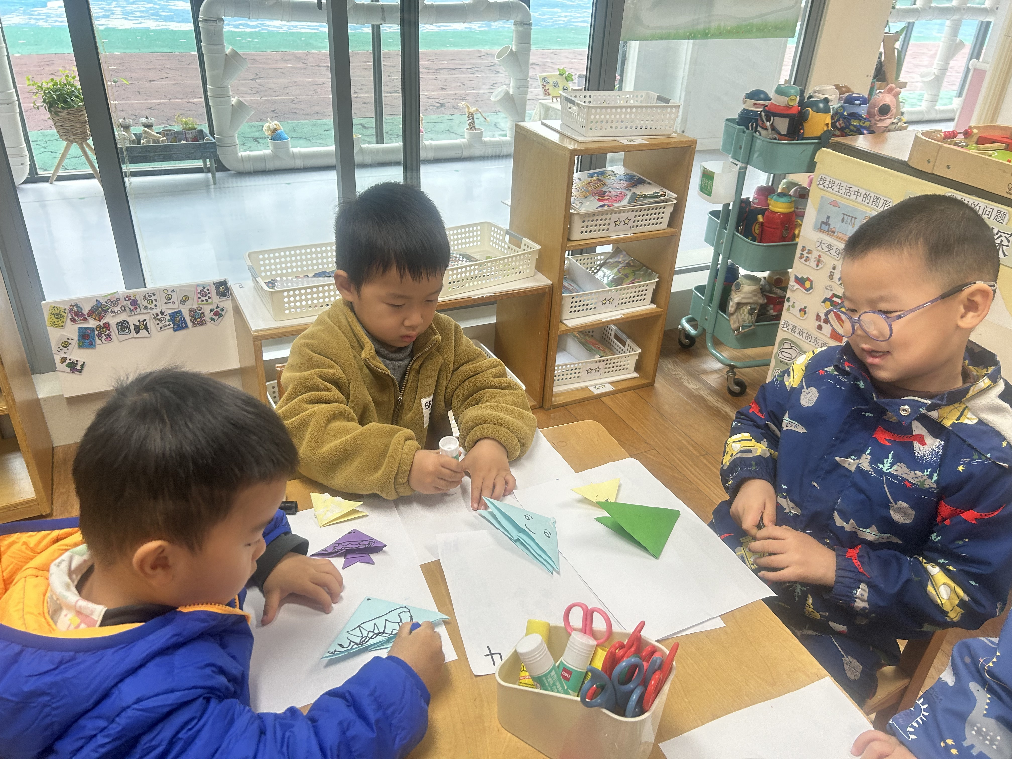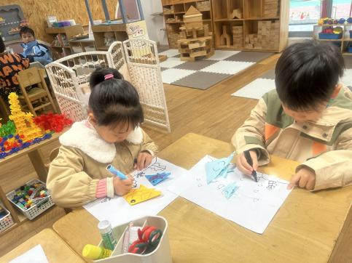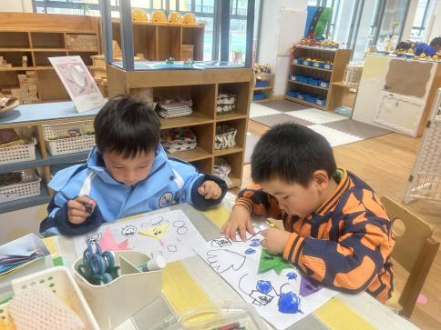

在活动中，**杨皓宇、刘子文、沈懿心、陈硕、朱瑾瑜、刘欣远、朱梓宸、于朗、张昱安、赵嘉玥、谢嘉赟、陶子沐、苏言哲、张轩齐、晁乐怡、樊予诺、丁依沐、印梦瑶、朱子贝、李芊烨、黄沐尔、晁乐怡、李艺可**等小朋友能成功折出双三角的小鱼；**杨皓宇、李苏琪、刘子文、陈硕、朱瑾瑜、朱梓宸、于朗、张昱安、赵嘉玥、陶子沐、樊予诺、丁依沐、印梦瑶、朱子贝、李芊烨、黄沐尔、晁乐怡、李艺可**能根据画面想象添加海底世界的物体。

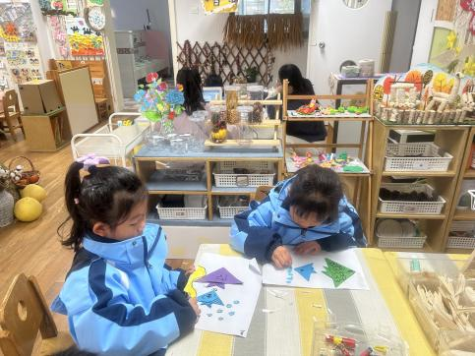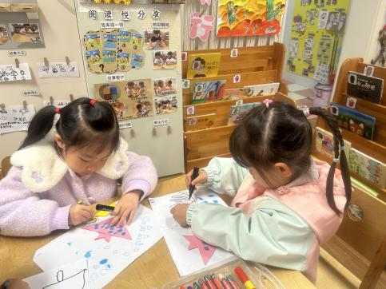

**mmexport1590938236088mmexport1590938236088**

**03 区域游戏**

|  |  |  |
| --- | --- | --- |
| **区域** | **游戏照片** | **游戏情况** |
| **益智区** | **C:/Users/宸近墨染意/Desktop/新建文件夹/IMG_2361.JPGIMG_2361C:/Users/宸近墨染意/Desktop/新建文件夹/IMG_2362.JPGIMG_2362** | **张轩齐玩小红帽的游戏；**  **谢嘉赟和印梦瑶合作挑战二星拼图** |
| **地面建构区** | **C:/Users/宸近墨染意/Desktop/新建文件夹/IMG_2363.JPGIMG_2363** | **陶子沐、刘欣远和刘子文合作建构大炮。** |
| **图书区** | **C:/Users/宸近墨染意/Desktop/新建文件夹/IMG_2359.JPGIMG_2359** | **乐怡、于朗和朱子贝在看绘本** |
| **桌面建构区** | **C:/Users/宸近墨染意/Desktop/新建文件夹/IMG_2360.JPGIMG_2360** | **朱瑾瑜成功利用雪花片建构小狮子。李芊烨、苏言哲和赵中熠分别利用雪花片建构球体和椭圆形。** |

mmexport1590938236088mmexport1590938236088**04生活活动**

**用餐情况**

晨点：牛奶、饼干。

午餐：杂酱面、山药排骨汤。

水果：甜橙、冬枣。

午点：生滚海鲜粥。

|  |  |  |
| --- | --- | --- |
| C:/Users/宸近墨染意/Desktop/新建文件夹/5C9A4BE437F3954FE987D0A3E9C11058.jpg5C9A4BE437F3954FE987D0A3E9C11058 | C:/Users/宸近墨染意/Desktop/新建文件夹/83ED7FD79D50C5ABE05950D5B5D3EB55.jpg83ED7FD79D50C5ABE05950D5B5D3EB55 | C:/Users/宸近墨染意/Desktop/新建文件夹/883B2696F9006E5DA40D878293311873.jpg883B2696F9006E5DA40D878293311873 |
| C:/Users/宸近墨染意/Desktop/新建文件夹/D67955D4C6BD745686FDB185B6C17919.pngD67955D4C6BD745686FDB185B6C17919 | C:/Users/宸近墨染意/Desktop/新建文件夹/EE940FC156A02AC33976378C4CDF5BF6.pngEE940FC156A02AC33976378C4CDF5BF6 | C:/Users/宸近墨染意/Desktop/新建文件夹/6F2B178AE67BACD03D8AA34E4760FE6F.png6F2B178AE67BACD03D8AA34E4760FE6F |

**值日生工作**

|  |  |  |
| --- | --- | --- |
| **发餐具** | **发餐盘** | **发湿巾纸** |
| **李芊烨** | **赵中熠** | **张昱安** |
| **C:/Users/宸近墨染意/Desktop/新建文件夹/IMG_2374.JPGIMG_2374** | **C:/Users/宸近墨染意/Desktop/新建文件夹/IMG_2372.JPGIMG_2372** | **C:/Users/宸近墨染意/Desktop/新建文件夹/IMG_2373.JPGIMG_2373** |

**午睡情况**

所有小朋友都能够在13:00前自主入睡，如**杨皓宇、刘子文、沈懿心、陈硕、朱瑾瑜、刘欣远、朱梓宸、赵中熠、于朗、张昱安、赵嘉玥、谢嘉赟、陶子沐、苏言哲、张轩齐、樊予诺、丁依沐、印梦瑶、朱子贝、李芊烨、黄沐尔、晁乐怡、李艺可、李苏琪**等。

**自理能力**

**杨皓宇、刘子文、沈懿心、陈硕、朱瑾瑜、刘欣远、朱梓宸、赵中熠、于朗、张昱安、赵嘉玥、谢嘉赟、陶子沐、苏言哲、张轩齐、樊予诺、丁依沐、印梦瑶、朱子贝、李芊烨、黄沐尔、晁乐怡、李艺可、李苏琪**能在游戏后将区域材料整理好，按照标记分类有序摆放。

**05户外活动**

**活动区域：**操场

**活动内容：**综合游戏

**活动目标：**1.能用正确的方式使用器材运动。

2.能安全地进行游戏，有保护自己和他人的意识。

3.能有序排队、轮流玩游戏。

